Введение
Работая с векторной графикой, имеют в виду определенный круг задач, решаемых в процессе создания и редактирования векторного изображения. Цель обучения в данном случае — овладение учащимися совокупностью основных стандартных приемов работы с векторными изображениями. Необходимо научиться создавать и редактировать объекты, составлять из простых объектов сложные, освоить приемы взаимного расположения объектов, выравнивания и распределения. Так же необходимо освоить приемы работы с текстом.
Несмотря на огромное многообразие векторных графических редакторов, основные приемы работы с векторными изображениями остаются неизменными.
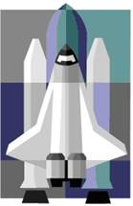
Векторный редактор Inkscape (http://www.inkscape.org) является отличным инструментом как для опытного дизайнера, так и для начинающего пользователя, и вполне может использоваться для обучения.
В векторной графике изображения строятся из простых объектов — прямых линий, дуг, окружностей, эллипсов, прямоугольников, областей однотонного или изменяющегося цвета (заполнителей) и т. п., называемых примитивами. Из простых векторных объектов создаются различные рисунки (рис. 1).
Рис. 1 Векторные изображения, созданные путем комбинации окружностей, прямоугольников, прямых и кривых линий (ракета)
Комбинируя векторные объекты-примитивы и используя закраску различными цветами, можно получить и более интересные иллюстрации (рис. 2)
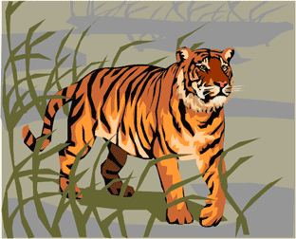
Рис. 2. Рисунок, составленный из векторных примитивов
В трёхмерной компьютерной графике могут использоваться «пространственные» примитивы — куб, сфера и т. п.
Векторные примитивы задаются с помощью описаний. Например:
– рисовать линию от точки А до точки В;
– рисовать эллипс, ограниченный заданным прямоугольником.
Для компьютера подобные описания представляются в виде команд, каждая из которых определяет некоторую функцию и соответствующие ей параметры. Символические команды для приведённых выше примеров описаний в векторном формате. Собственный формат сохранения изображений в Inkscape — svg. Имеется возможность сохранить изображении в ряде других форматов, в том числе популярные и широко используемые форматы pdf, odg, ai.

ПРАКТИЧЕСКИЕ ЗАДАНИЯ В РЕДАКТОРЕ INKSCAPE

Изучение векторной графики с помощью программы Inkscape начинается с ее основ. Описываются принципиальные различия между растровой и векторной графикой, а также особенности применения программы Inkscape. Характеризуются основные настройки программы. Затем обучение компьютерной графики переходит к характеристике основных приёмов работы с объектами. В состав этих приёмов входят управление объектами (их упорядочение, группировка и соединение) и редактирование их геометрической формы с помощью различных инструментов. Ещё один элемент формирования изображения – работа с контурами, посредством которых можно создавать объекты произвольной формы. Поскольку изображение включает в себя не только контур, но и цвет, изучаются методы работы с цветом и применения цветовых моделей, а также настроек прозрачности объекта и цветоделения. Для более тщательной обработки изображений применяются средства повышенной точности, такие как линейки, сетки и направляющие.
Кроме того, при изучении компьютерной графики в программе Inkscape включает в себя и изучение обработки изображения в целом. Это разработка единого стиля при создании логотипа или визитки, использование в изображении простого и фигурного текста, а также формирование макета документа. Отдельно описываются правила использования растровых изображений (их импорт, редактирование, обрезка и трассировка). Также рассматриваются и различные спецэффекты, которые можно добавлять к объектам. Это могут быть различные виды деформации формы объекта, добавление тени, перетекание объектов и другие эффекты. Заключительный этап обработки изображения – вывод его на печать.

Программа курса «Уроки рисования в Inkscape» предназначена для учащихся, желающих расширить свои знания о многообразии графических программ, получить более глубокое понимание принципов построения и хранения графических изображений, получить навыки создания оригинальных графических изображений.
Возможности графических программ различны, однако существуют общие принципы их построения. Изучение данного курса предполагает работу в графическом редакторе Inkscape.
Inkscape – объёмный программный продукт, поэтому рассмотрение всех его возможностей выходит за рамки данного курса.
Цели курса:
– рассмотреть основные возможности графической программы Inkscape;
– научиться создавать собственные изображения, используя инструментарий программы Inkscape.
Задачи курса:
– закрепление знаний, полученных в рамках изучения базового курса, и расширение спектра новых знаний о принципах построения и хранения графических изображений;
– повышение уровня технологических навыков компьютерной обработки изображений;
– применение полученных знаний для создания и редактирования графических изображений;
– формирование навыков самостоятельной деятельности по изучению возможностей графических программ, навыков использования встроенных справочных систем;
– повышение интереса учащихся к предмету «Информатика»;
– поддержание высокого уровня творческой активности учащихся.

Формы организации занятий
Практическая работа является основной формой проведения занятия. Учащиеся выполняют задания для получения основных навыков работы с программой

Образовательные результаты
По окончании изучения курса учащиеся должны знать:
– о принципах построения и хранения графических изображений;
– о разновидностях графических программ и их назначении:
– о различных форматах графических файлов.
Учащиеся должны уметь:
– запускать и завершать работу с графическими программами;
– выполнять дисковые операции с графическими файлами;
– создавать и редактировать графические изображения;
– осуществлять экспорт и импорт файлов.

Урок №1. «Урок для новичков»

Перемещение по холсту
Есть множество способов перемещаться по холсту. Попробуйте Ctrl+стрелки для перемещения при помощи клавиатуры (к примеру, попробуйте такую комбинацию для смещения документа вниз). Вы также можете передвигаться по холсту, зажав его поверхность средней клавишей мыши, или при помощи ползунков (нажмите Ctrl+B для того, чтобы показать или спрятать ползунки). Колесо прокрутки мыши также работает для вертикального перемещения. Для горизонтального перемещения используйте Shift вместе с колесом мыши.

Изменение масштаба
Проще всего изменять масштаб клавишами - или + (для увеличения работает и =). Также можно использовать следующие варианты сочетания клавиш: Ctrl+средняя клавиша мыши или Ctrl+правая кнопка мыши — для увеличения, Shift+средняя, Shift+правая или колесо мыши с нажатым Ctrl — для уменьшения. Значение указано в процентах, набрав нужное, нажмите Enter. Кроме того, в программе Инструмент масштабирования (среди инструментов слева) можно увеличивать только необходимую выделенную область.
Inkscape хранит историю масштабов, которые вы использовали при работе. Для того чтобы вернуться к предыдущему состоянию, нажмите клавишу ` или для перехода к следующему состоянию Shift+`.

Инструменты Inkscape
Панель со значками в левой части окна представляет инструменты Inkscape для рисования и редактирования. В верхней части окна (под меню) находится Панель управления с основными командными кнопками и панель Параметры инструментов (чуть ниже панели управления), содержащая параметры, специфичные для каждого инструмента. Строка состояния (внизу окна) будет показывать полезные подсказки во время вашей работы.
Многие действия доступны с клавиатуры. Полный справочник по клавишам находится в меню «Справка > Использование клавиатуры и мыши».

Работа с документами
Для создания нового чистого документа используйте «Файл > Создать» или нажмите Ctrl+N. Чтобы открыть существующий документ SVG, используйте «Файл > Открыть» (Ctrl+O). Для сохранения используйте «Файл > Сохранить» (Ctrl+S), либо «Сохранить как...» (Shift+Ctrl+S) для сохранения файла под другим именем. Inkscape по-прежнему может быть нестабильным в работе, так что запомните важное правило — сохраняться почаще!
Inkscape использует формат SVG (Scalable Vector Graphics — Масштабируемая векторная графика) для своих файлов. SVG является открытым стандартом и широко используется в графических пакетах. Формат SVG использует язык разметки XML, поэтому файлы в этом формате могут редактироваться любым текстовым или XML-редактором (отдельно от Inkscape). Помимо SVG, в Inkscape можно работать и с другими форматами (например, EPS и PNG).
Для каждого документа Inkscape открывает новое окно. Вы можете переключаться между ними разными способами в зависимости от настроек менеджера окон (например, Alt+Tab), либо используя собственное сочетание клавиш Inkscape — Ctrl+Tab для переключения между документами по кругу. Для практики попробуйте создать несколько новых документов и переключайтесь между ними. Примечание: Inkscape относится к этим окнам как к вкладкам в браузере, а это значит, что Ctrl+Tab работает только для документов, запущенных в одном процессе. Если вы откроете несколько документов через файловый менеджер или запустите несколько копий Inkscape, то переключение работать не будет.

Создание фигур
Настало время фигур! Выберите синий прямоугольник в полоске слева (или нажмите F4). Наведите курсор мыши на документ (тут же или в новом созданном окне), нажмите левую клавишу мыши и переместите её курсор в сторону — вы получите прямоугольник:
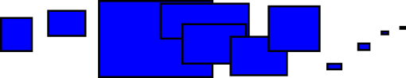
Как видите, по умолчанию прямоугольник залит синим цветом, имеет чёрную обводку и частично прозрачен. Ниже вы увидите, какими способами можно изменять эти параметры. Другими инструментами вы также можете создавать овалы, звезды и спирали:
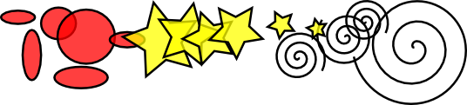
Рассмотренные инструменты называются инструментами фигур. Каждая созданная фигура имеет один или несколько белых прямоугольников управления (ручек). Попробуйте перемещать их в пределах документа и обратите внимание на изменение фигуры (белые точки видны только тогда, когда выбран один из четырёх инструментов: синий квадрат, коричневый круг, жёлтая звёздочка или спираль). У панели Параметры инструментов свой способ изменения фигур. Управляющие элементы в ней влияют на выбранные в настоящий момент объекты (т.е. те, ручки которых видны), а также определяют параметры новых фигур.
Для отмены последнего действия действует комбинация Ctrl+Z (если вы изменили решение, можно вернуть отменённое действие, используя Shift+Ctrl+Z).

Перемещение, изменение размера и вращение
Наиболее популярный инструмент в Inkscape — Селектор. Выбрать его можно щелчком по чёрной стрелке (либо нажав F1 или пробел. Этим инструментом вы можете выбрать любой объект на холсте. Щёлкните мышью по квадрату, изображённому на иллюстрации:

Вокруг объекта вы увидите восемь стрелок. Теперь вы можете:
- Передвигать объект (с нажатым Ctrl перемещения ограничиваются двумя осями: горизонтальной и вертикальной).
- Менять размер объекта, потянув за любую из стрелок (меняя размер с нажатым Ctrl, вы сохраните пропорции оригинала).
Щёлкните мышью по прямоугольнику ещё раз — направление стрелок изменится. Теперь вы можете:
- Поворачивать объект, потянув за угловые стрелки (с нажатым Ctrl объект будет поворачиваться шагами по 15 градусов; сместив крестик, вы сместите центр вращения).
- Перекашивать (наклонять) объект, двигая неугловые стрелки (с нажатым Ctrl перекашивание будет производиться с шагом в 15 градусов).
В этом режиме (режиме выделения объектов) вы так же можете менять размеры и расположение выделения на холсте, используя поля вверху.

Изменение формы при помощи клавиш
Одна из особенностей Inkscape, отличающая его от большинства других редакторов векторной графики — удобное управление с клавиатуры. Трудно найти команду или действие, которые было бы невозможно выполнить с клавиатуры, и изменение формы объектов — не исключение.
Вы можете использовать клавиатуру для перемещения объектов (клавиши-стрелки), изменения размера (клавиши < и >) и вращения (клавиши [ и ]). По умолчанию шаг перемещения и смены размера равен двум пикселам. С нажатой клавишей Shift это значение увеличивается в 10 раз (и становится равным 20 пикселам). Клавиши Ctrl+> и Ctrl+< увеличивают или уменьшают объект на 200% или 50% от оригинала соответственно. С нажатой клавишей Ctrl вращение будет выполняться с шагом в 90 градусов вместо 15.
Кстати говоря, наиболее удобны пиксельные изменения формы, производимые с нажатой клавишей Alt и клавишами изменения форм. Например, Alt+стрелки будут двигать выбранное на 1 пиксел данного масштаба (т.е. на 1 пиксел экрана, не путайте с пикселом, который является SVG единицей длины и отличается от пиксела масштаба). Это означает, что если вы увеличили масштаб, то Alt+стрелка даст меньшее смещение от абсолютного измерения, что по-прежнему будет выглядеть как смещение на пиксел на экране. Это даёт возможность точно разместить объект, изменяя масштаб.
Схожим образом Alt+> и Alt+< изменяют размер на один пиксел, а Alt+[ и Alt+] вращают объект на один пиксел.
Alt+стрелка и некоторые другие комбинации клавиш могут не работать, если используемый в Linux оконный менеджер перехватывает эти клавишные события прежде, чем они достигнут Inkscape. Обычно этот вопрос решается настройкой оконного менеджера.

Выделение нескольких объектов
Вы можете выбрать любое количество объектов одновременно, нажав Shift+щелчок на желаемых объектах. Также можно выбрать объекты рамкой выделения — так называемым резиновым выделением (рамка выделения появляется тогда, когда выделение начинается с пустого места, а с нажатой клавишей Shift рамка выделения появится и над объектом). Практикуйтесь в выделении на этих трёх фигурах:

Теперь, используя «резиновое» выделение (без или с клавишей Shift), выделите эллипсы, но не прямоугольник:
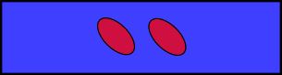
Каждый выделенный объект отображается с пунктирной рамкой вокруг него. Благодаря этой рамке просто определить, какой объект выделен, а какой нет. Например, если выбрать оба эллипса и прямоугольник под ними, то без пунктирной рамки будет сложно понять, выделены эллипсы или нет.
Shift+щелчок на выделенном объекте исключает его из общего выделения. Попробуйте для практики выбрать три объекта сверху, а после этого, используя Shift+щелчок, исключите эллипсы, оставив выделенным только прямоугольник.
Нажатие Esc сбросит все выделения. Ctrl+A выделяет все объекты в пределах активного слоя (если вы не создавали слоёв, то это равносильно выделению всех объектов документа).

Группировка
Несколько объектов могут быть объединены в группу. При перемещении и трансформации группа ведёт себя также как и обычный объект. Как следует из иллюстрации ниже, три объекта слева независимы, в то время как правые объекты сгруппированы. Попробуйте перетащить сгруппированные объекты.
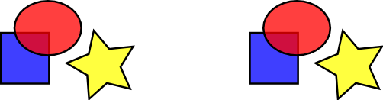
Для создания группы нужно выбрать один или более объектов и нажать Ctrl+G. Разгруппировать их можно, нажав Ctrl+U и предварительно выбрав группу. Сами по себе группы могут быть сгруппированы и как одиночные объекты. Подобная поэтапная группировка может быть сколько угодно сложной. При этом следует помнить, что Ctrl+U разгруппирует только последнюю группировку. Нужно нажать Ctrl+U несколько раз, если вы хотите полностью разгруппировать сложносгруппированные группы в группе.
Очень удобно то, что вам не нужно разбивать группу для редактирования отдельных объектов. Выполнив Ctrl+щелчок по объекту, вы его выберете и сможете редактировать. Таким же образом работает комбинация Shift+Ctrl+щелчок, позволяющая редактировать несколько объектов независимо от группы. Попробуйте трансформировать или переместить отдельные объекты из предыдущего примера (правая верхняя картинка) без разгруппировки, затем выберите всю группу обычным образом и убедитесь, что объекты остались сгруппированными.

Заливка и обводка
Множество функций Inkscape доступны через диалоги (субменю). Вероятно, самый простой способ заполнить объект каким-либо цветом — это выбрать «Образцы цветов...» из меню «Вид» (или нажать Shift+Ctrl+W), затем определить объект и его цвет в палитре образцов цвета (изменение цвета заливки или обводки объекта).
Но более грамотным способом будет выбор диалога «Заливка и обводка...» через меню Объект (Shift+Ctrl+F). Выберите нижнюю фигуру и откройте диалог «Заливка и обводка...».
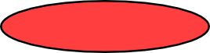
Диалог содержит три вкладки: «Заливка», «Обводка», и «Стиль обводки». Вкладка «Заливка» позволит вам изменить заполнение выбранного объекта (или объектов). Используя кнопки под вкладкой, вы можете выбрать тип заливки, включая режим «Нет заливки» (кнопка со знаком X), режим «Сплошной цвет», режимы «Линейный градиент» или «Радиальный градиент». Для приведённой выше фигуры будет нажата кнопка «Сплошной цвет».
Чуть ниже расположены кнопки-варианты выбора цвета. Каждый вариант имеет свою вкладку: RGB, CMYK, HSL, и «Круг». Вероятно, самым удобным вариантом является «Круг», в нём можно выбрать тон цвета, вращая треугольник, а затем подобрать насыщенность и яркость в самом треугольнике. Все варианты выбора цвета имеют возможность менять альфа-канал (прозрачность) выбранного объекта (или объектов).
Каждый раз при выборе объекта вкладка «Заливка и обводка...» показывает текущее значение для данного объекта (для нескольких одновременно выбранных объектов, вкладка цвета показывает их усреднённый цвет). Экспериментируйте на этих примерах:
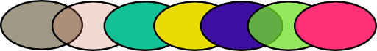
Используя вкладку «Обводка», вы можете убрать обводку объекта, установить его цвет или прозрачность:

Последняя вкладка «Стиль обводки» позволит вам изменить толщину и другие параметры обводки:
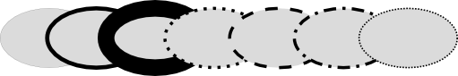
И, наконец, вместо сплошной окраски можно использовать Градиенты для заливки и/или обводки:

При переключении с режима «Сплошной цвет» на режим градиента, создаваемый градиент использует предыдущий цвет и направлен от насыщенности к прозрачности. Переключитесь на инструмент для градиентов (выбрав инструмент в левой панели или нажав Ctrl+F1). При перемещении рычагов градиента — видно, что рычаги связаны линиями, которые определяют направление и длину градиента. Если какой-нибудь из рычагов градиента выбран (подсвечен синим), то диалог «Заливка и обводка...» устанавливает цвет рычага (цвета части градиента), а не выбранного объекта.
Ещё один способ изменить цвет объекта — использовать инструмент «Пипетка» («Брать усреднённые цвета из изображений» (F7)). Выбрав этот инструмент, щёлкните мышью в любой части рисунка, и полученный цвет будет присвоен выбранному до этого объекту (Shift+щелчок присвоит цвет обводке).

Дублирование, выравнивание, распределение
Одним из наиболее распространённых действий является дублирование объекта (Ctrl+D). Дублирование размещает дубликат над оригиналом и делает его выделенным так, что вы можете переместить его в сторону при помощи мыши или клавиш со стрелками. Попробуйте построить линию из копий этого квадрата:
Вероятнее всего, копии квадрата стоят неровно; это можно поправить, используя диалог Выровнять и расставить (Ctrl+Shift+A). Выберите все квадраты (Shift+щелчок или выделив мышью), откройте диалог (в меню «Объект») и выберите «Центрировать на горизонтальной оси», а затем «Выровнять интервалы между объектами по горизонтали» (читайте подсказки над кнопками). Теперь объекты аккуратно расставлены и расстояние между ними одинаковое. Вот другие примеры выравнивания и расстановки:
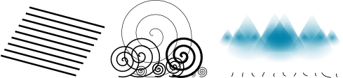

Z-порядок
Термин Z-порядок (порядок по оси Z) относится к перекрыванию объектами друг друга на рисунке. Иначе говоря, Z-порядок определяет, какой объект находится выше и закрывает собой другие. Две команды в меню «Объект» → «Поднять на передний план» (клавиша Home) и «Опустить на задний план» (клавиша End), переместят выбранный объект в самую верхнюю или самую нижнюю позицию по оси Z данного слоя. Две другие команды: «Поднять» (PgUp) и «Опустить» (PgDn) опустят или приподнимут выбранный объект (или объекты), но только на один уровень относительно других невыделенных объектов по оси Z (считаются только объекты, перекрывающие выделенные; если выделение ничем не перекрывается, действие «Поднять» и «Опустить» будет ставить его в самую верхнюю или самую нижнюю позицию соответственно).
Практикуйтесь в использовании этих команд, развернув Z-порядок нижестоящих объектов так, чтобы крайний левый эллипс оказался вверху, а крайний правый — в самом низу:
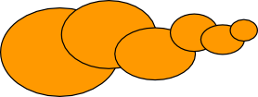
Очень полезная клавиша для выделений объектов — Tab. Если ничего не выбрано, данная клавиша выделяет самый нижний объект по оси Z; при других условиях она выбирает объект, находящийся над выбранным объектом (объектами) на оси Z. Shift+Tab срабатывает наоборот, переключая от верхнего к нижнему, так как при создании объекта он добавляется вверх Z-уровня. И если нет выделения, нажатие Shift+Tab выберет последний созданный объект. Опробуйте использование Tab и Shift+Tab на стопке эллипсов вверху.

Выделение объектов под объектами и перемещение выделенного
Что вы будете делать, если нужный вам объект закрыт другим объектом? Вы можете видеть нижний объект, если верхний (частично) прозрачен, но щёлкнув мышью по нужному, вы сделаете выделенным верхний объект, а не тот, что вам нужен.
В такой ситуации может помочь комбинация Alt+щелчок. Для начала щёлкните мышью по объекту, зажимая при этом клавишу Alt. В результате будет выбран тот объект, что сверху, как и при обычном выделении. Но при повторном нажатии Alt+щелчок в этом же месте выделенным станет нижний объект, ещё нажатие — и выделение сместится на объект уровнем ниже и т.д. Таким образом, несколько нажатий Alt+щелчок на стопке объектов будут перемещать выделение от верхнего объекта к нижнему на оси Z. Добравшись до самого нижнего объекта, нажатие Alt+щелчок выберет самый верхний объект.
[Alt+щелчок может не работать в Linux, если используемый оконный менеджер зарезервировал эти события для собственных надобностей. Попробуйте или изменить настройки оконного менеджера, или заставьте его использовать клавишу Meta (она же клавиша Windows), для того, чтобы Inkscape и другие приложения могли свободно использовать Alt.]
Это замечательно, но что вы теперь будете делать с выделенным объектом, находящимся под объектом? Вы можете менять его форму и передвигать за управляющие ручки, но при попытке перемещения самого объекта ваше выделение сбросится и выделенным станет объект, находящийся выше (таким образом работает система щелчок-и-перемещение — сначала она выбирает объект (верхний) под курсором, а потом уже даёт возможность его перемещать). Чтобы назначить Inkscape перемещать то, что выбрано сейчас, не выбирая ничего другого, используйте Alt+перемещение (мышью). Эта комбинация будет перемещать нужное выделение вне зависимости от того места, где движется курсор мыши.
Практикуйте Alt+щелчок и Alt+перемещение (мышью) на двух коричневых фигурах под зелёным прозрачным прямоугольником:


Урок №2. «Как нарисовать стрелку»
На этом мы научимся рисовать вот такую стрелку. Этот урок полезен для закрепления навыков работы с фигурами и узлами, а также можно узнать, как рисовать треугольники. Итак, в конце урока у нас должна получиться вот такая стрелка.

1 Для начала, используя инструмент прямоугольник, нарисуем вот такой квадрат. Ровный квадрат удобнее рисовать, удерживая при этом нажатой клавишу Ctrl.
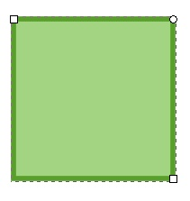
Используя инструмент выделения и перемещения, повернем квадрат на 45 градусов. Для того что бы активировать поворот объекта, нужно инструментом выделения и перемещения щелкнуть последовательно два раза по квадрату, пока черные стрелочки по контуру не примут вид как на рисунке ниже. Дальше мышью надо повернуть по одной из угловых стрелочек квадрат. Для того что бы поворачивать ровно, удерживайте при этом нажатой клавишу Ctrl.
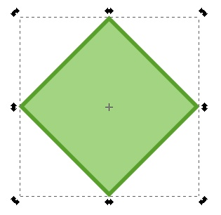
Теперь будем делать треугольник. Сначала в главном меню выберите пункт "Контур" - "Оконтурить объект" или Shift + Ctrl + C. При этом квадрат должен был быть у вас выделен. Если все прошло нормально, то по углам квадрата вы увидите, как на рисунке ниже, маленькие беленькие квадратики - это узлы. При этом инструмент будет автоматически переключен на инструмент управления узлами. Выделите им нижний узел. Он станет красным.
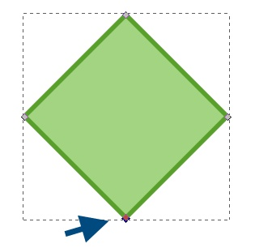
Теперь удалите выделенный узел. Сделать это можно по кнопке "удалить выделенные узлы" в контекстной панели инструментов. Внешний вид кнопки показан в правом верхнем углу рисунка в синем кружочке. После удаления выделенный узел пропадет, и станут видны направляющие двух соседних узлов. С их помощью можно управлять нижней кривой.
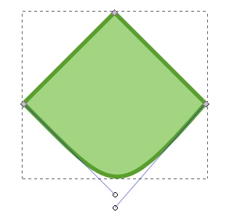
Переместите одну из направляющих горизонтально. Для того что сделать это ровно горизонтально, удерживайте при этом нажатой клавишу Ctrl.
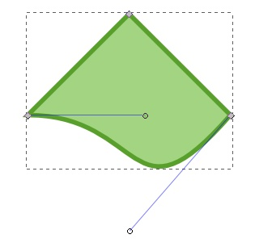
Теперь точно таким образом надо повернуть вторую направляющую. Треугольник готов.
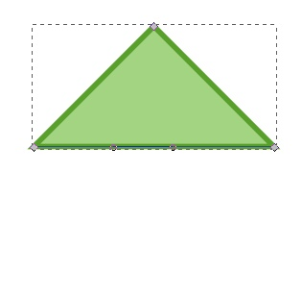
2 Теперь можно приступить ко в торой части стрелки - к её ножке. Нарисуйте прямоугольник. Делать это мы уже умеем.
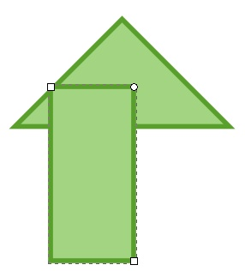
Совместим обе фигуры треугольник и прямоугольник ровненько. Для этого отцентрируем их по вертикали. Сделать это можно в пункте главного меню "Объект" - "Выровнять и расставить" или Shift + Ctrl + A. Нужная кнопка отмечена на рисунке ниже синей стрелочкой. Оба объекта, естественно должны быть выделены.
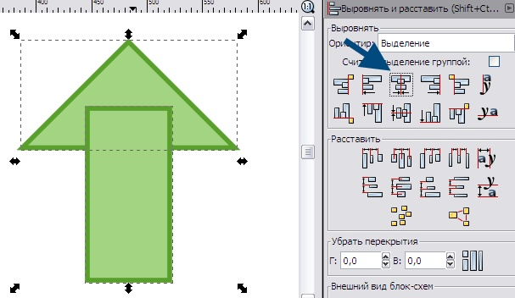
3 Теперь если объекты все еще выделены, объединим их. Сделать это можно в меню "Контур" - "Сумма" или Ctrl + +.
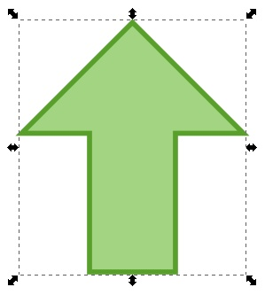
Вот и готова стрелка. Можно теперь применить к ней фильтры (эффекты). Например, если применить к ней "Фильтры" - "Выпуклости" - "Выпуклости HSL" и два раза "Фильтры" - "Свет и тень" - "Отбрасываемая тень", то получится вот такая стрелка.



Урок №3. «Простой векторный текст»
Этот урок предназначен для освоения основных навыков работы с текстом. В этом уроке вы научитесь создавать вот такую надпись, научитесь двигать и поворачивать буквы в тексте

Итак, начнем.
1 Возьмите иструмент текст и напишите какую-нибудь надпись.
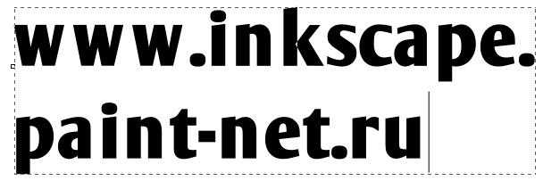
2 Теперь сделаем буквы повеселее. Давайте сделаем их наклоненными в разные стороны на разной высоте. Поставьте курсор между буквами текста. Попробуйте, удерживая клавишу Alt, нажать на клавиатуре стрелочки в стороны. Буквы раздвигаются. А если удерживать на клавиатуре комбинацию клавиш Alt+Shift, то раздвигаться буквы будут в десять раз быстрее.
Вы, наверное, уже догадались, что если поставить курсор между буквами текста, удерживая клавишу Alt, нажимать на клавиатуре стрелочки верх и вниз, то буква текста будет подниматься или опускаться.
Ну и финал. Комбинация клавиш Alt+[ и Alt+] поворачивает букву теста. Естественно клавиша Shift вместе с Alt ускоряет и этот процесс тоже.
Придется, конечно, поработать таким способом с каждой буквой, но как показывает практика, это не утомительно, а даже весело.
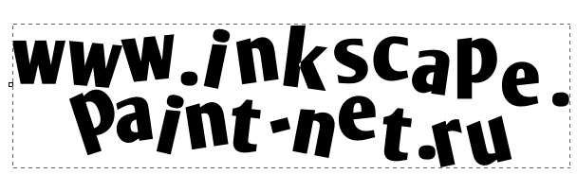
3 Выделите текст инструментом выделения. Откройте окошко заливки и обводки. Сделать это можно по одноименному пункту в главном меню "Объект" или по комбинации клавиш Shift+Ctrl+F.
Установите цвет заливки сплошной цвет белый и цвет обводки желтый #ffdb00. В inkscape, как в web, к номеру цвета в конце добавляется "FF", поэтому на скриншоте ниже этот цвет имеет номер ffdb00ff. Кстати, толщину обводки можно настроить на закладке "Стиль обводки".
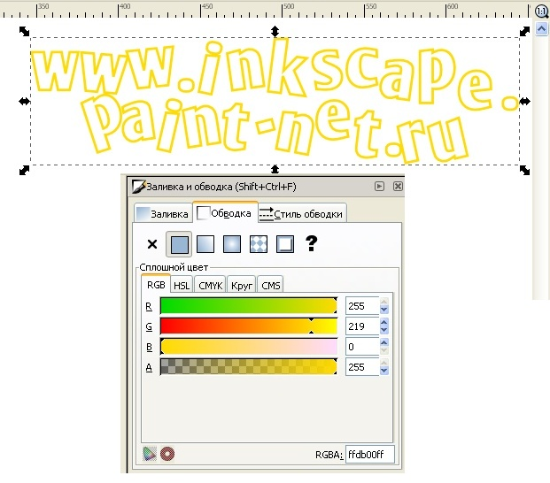
4 Теперь самый эффектный момент. Выделите текст инструментом выделения. Зайдите в главное меню "Контур" и выберите пункт "Связанная втяжка" или нажмите Ctrl+Alt+J. Теперь вы должны увидеть вот такой ромбик вверху контура, как на рисунке ниже.
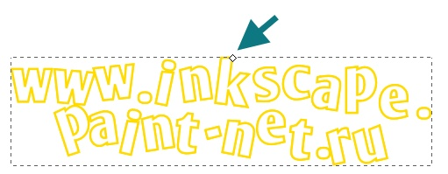
При этом автоматически активируется инструмент управления узлами. Нажмите им на вышеуказанный ромбик и потяните чуть-чуть вверх. Вот что должно получиться.
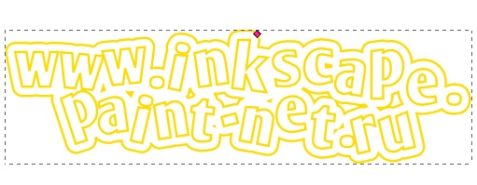
Что произошло? Вышеуказанным действием мы создали копию текста, которая привязана контуром к исходному тексту. Выделите теперь инструментом выделения большой текст. Установите цвет заливки сплошной #a2d481 (a2d481ff) и цвет обводки сплошной #599f2c (599f2cff).
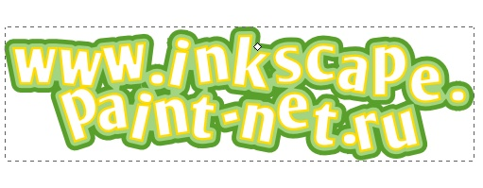
5 Для большей реалистичности можно применить к обоим нашим объектам (большой зеленый и малый желтый контуры) эффект тени. Он доступен в меню "Фильтры" - "Свет и тень" - "Отбрасываемая тень…".
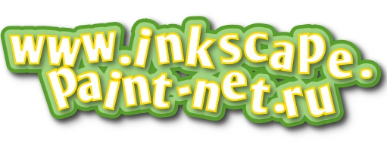

Урок №4. «Рисуем сердечко»

Этот урок ориентирован на изучение основ работы с кривыми. Мы потренируемся создавать кривые инструментом «Перо», добавлять в них узлы и объединять узлы, научимся делать узлы гладкими, а также немного поработаем с градиентами и другими инструментами. В этом уроке мы научимся рисовать вот такое сердечко, используя эти самые кривые.

В принципе, наверное, можно было бы сделать проще сделать эту фигуру, используя в качестве основы инструмент овал, но поскольку мы изучаем на этом уроке кривые, попробуем нарисовать эту фигуру с помощью них.
1 Итак, возьмем инструмент перо и нарисуем вот такую конструкцию, используя параметры кривой, как на рисунке ниже. Что бы нарисовать такую линию, щелкните мышкой в начальной точке, ведите мышку для рисования звена, щелкайте в месте первого сгиба и дальше ведите мышку. В конечной точке, когда линия готова нажмите Enter, что бы закончить.
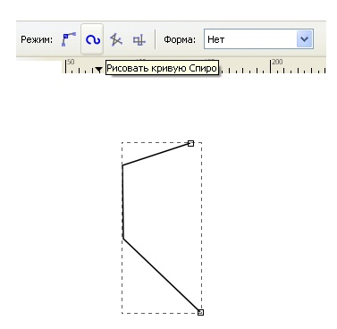
Если вы нарисовали такую же кривую как мы, то выделите ее инструментом выделения. Рисунок в этом случае будет обведен пунктиром, теперь активируйте инструмент inkscape для управления узлами. Вы увидите на кривой четыре ромбика - это узлы кривой. Выделите инструментом управления узлами один из ромбиков, и он станет красным. Когда узел выделен, нажмите кнопку в контекстной панели кнопку "сделать выделенные узлы автоматически сглаженными". Разницу хорошо иллюстрирует рисунок ниже. На левом рисунке кривая до сглаживания узла и на правом рисунке этот же узел после сглаживания.
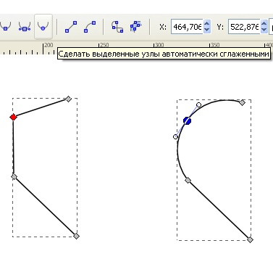
В принципе кривая выглядит уже неплохо и похожа на половинку сердечка. Но если вам потребуется вставить дополнительный узел для того чтобы добавить кривой лишний изгиб, то сделать это просто. Выделите два узла, между которыми вы хотите вставить третий. Что бы выделить несколько узлов, можно выделить инструментом управления узлами нужную область, в которую попадают эти узлы, и они станут выделены. Или можно последовательно щелкнуть этим инструментом в нужные узлы, удерживая при этом клавишу Shift. Так на рисунке ниже, на левом рисунке показаны два выделенных узла. На правом рисунке показан результат нажатия кнопки "вставить новые узлы в выделенные сегменты".
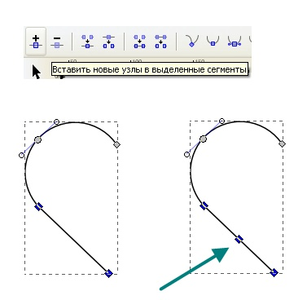
Если создание контура половины сердечка у вас прошло удачно, и вы удовлетворены результатом, то сделаем из половинки сердечка целое. Как это сделать?! На рисунке ниже слева приведена наша половинка сердечка. Выделим эту фигуру и сделаем копию Ctrl+D. Копия будет лежать сразу над оригиналом, поэтому вы можете не заметить результата, но давайте повернем ее горизонтально. Результат показан на рисунке справа.
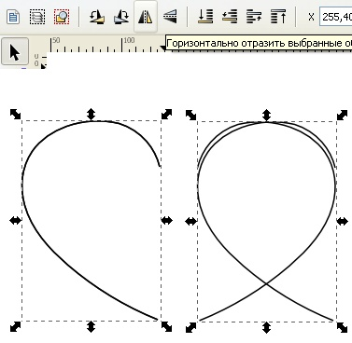
2 Теперь соберем из двух половинок одно целое сердечко. Для этого выделим обе половинки. Проще всего сделать это следующим образом, инструментом выделения нарисовать рамку вокруг объектов, в которую они точно попадут и они станут выделены. Теперь расставим их друг рядом с другом. Для этого можно воспользоваться командой в главном меню "Объект" - "Выровнять и расставить" или открыть это диалоговое окно по комбинации клавиш Ctrl+Shift+A. Нажмите на кнопку "переместить объекты так. Что бы их рамки едва не пересекались". Должно получиться так, как на рисунке ниже.
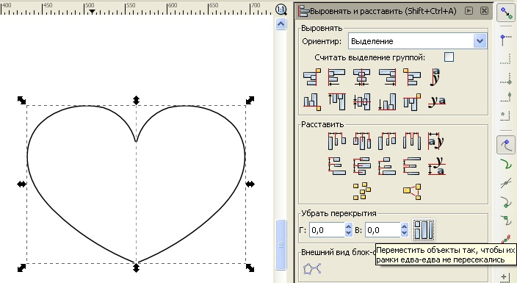
3 Не смотря на то, что теперь контур сердечка выглядит как единое целое это не так. Если увеличить масштаб, то, как видно на верхнем рисунке скриншота ниже, место стыка сверху состоит из двух узлов, т.е. контур состоит из двух половинок. Надо их объединить. Как это сделать?! Выделите два этих узла. Выделать узлы мы уже научились на предыдущем этапе. Вместе с выделенными узлами будут выделены и соседние, но это не страшно, ведь программа не знает, что мы планируем их объединять, а друг мы захотели бы вставить новый узел, как раньше, тогда такое выделение было бы оправдано. Теперь нажмите кнопку "соединить выбранные узлы". И два узла превратятся в один. Как видно на втором рисунке ниже. Повторите тоже самое с нижним соединением контура.
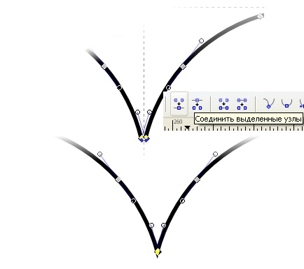
4 Когда контур сердечка готов, можно приступить к его раскраске. Выделите объект контур сердечка и откройте окошко "Заливка и обводка". Открыть это окошко параметров можно в главном меню "Объект" - первый пункт сверху или по Ctrl+Shift+F. На закладке заливка выберите способ радиальный градиент. На рисунке должны появиться направляющие градиента.
Если они не появились, то выберите инструмент градиент и щелкните им по рисунку. Для того что бы переместить весь градиент нажмите инструментом градиент в центральный маркер и переместите его. Что бы изменить размер направляющих, нажмите инструментом градиент в крайнюю точку направляющих и переместите её. Что бы задать цвет градиента, щелкните в центральную точку и выберите на палитре ее цвет или щелкните на крайнюю точку любой из направляющих и выберите цвет для нее. Мы использовали цвет #ff0000 для центральной точки. И цвет #aa0000 (aa0000ff) для крайней.
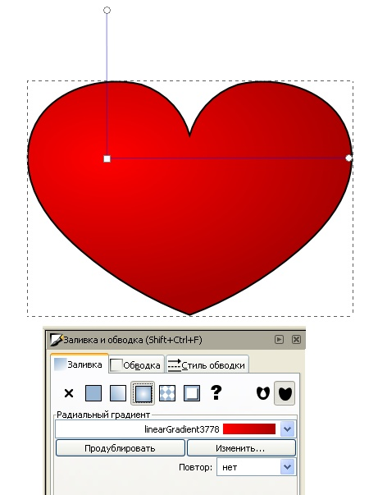
Можно было бы отключить обводку. Что бы убрать черный контур, но давайте еще потренируемся с градиентами. Перейдите на закладку обводка и выберите тип заливки обводки линейный градиент. Появится прямая линия с двумя крайними точками. Переместите её, как это сделали мы, на рисунке ниже. Изменять градиенты можно еще в диалоговом окне, которое открывается для активного градиента по кнопке "Изменить" в верхнем контекстном меню при работе с этим инструментом. Откройте диалоговое окно настроек градиента и нажмите два раза кнопку добавить опорную точку. Так мы добавим две опорных точки. Для каждой из точек (две были изначально и еще две мы добавили) можно назначить свои цвета. Как назначить цвета точкам, мы уже знаем. Надо выделить точку и выбрать в палитре нужный цвет. Вот какие цвета назначили мы для обводки сердечка:
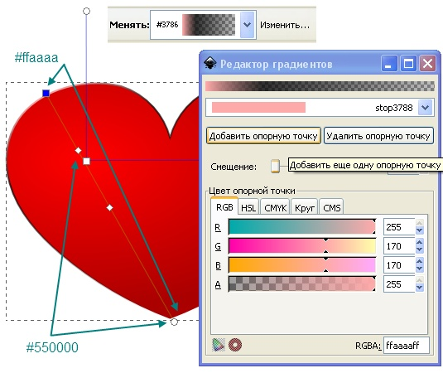
5 Вот сердечко практически и готово. Давайте добавим ему блик. Используем для этого инструмент овал. В качестве заливки используем белый цвет, в качестве обводки тоже или вообще отключите обводку. То что получилось у нас показано на первом рисунке слева. Нажмите в главном меню "Контур" верхний пункт "Оконтурить объект" и активируйте инструмент для управления узлами. Переместите два серединных узла немного левее. Как получилось у нас можно увидеть на рисунке справа. Можно оставить так, а можно добавить блику размывание. Этот параметр доступен в уже знакомом нам окошке "Заливка и обводка". Открыть это окошко параметров можно в главном меню "Объект" - первый пункт сверху или по Ctrl+Shift+F.
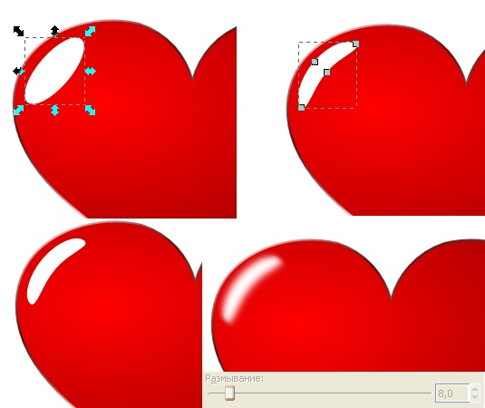

Урок № 5. «Создание шара»
1Первым делом создадим подложку (фон) для нашего шарика. Нарисуйте прямоугольник при помощи соответствующего инструмента (F4). При помощи диалога «Заливка и обводка» (Shift+Ctrl+F) измените цвет этого прямоугольника на темно-синий (например, #113355ff).
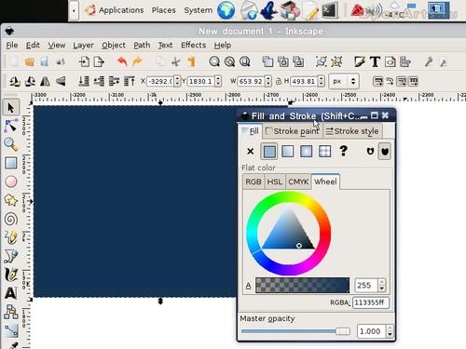
2Теперь выберите инструмент для создания кругов и эллипсов (F5), и нарисуйте с его помощью правильный круг (удерживая клавишу Ctrl). Измените цвет полученного круга на ярко-красный (например, #fc0303ff).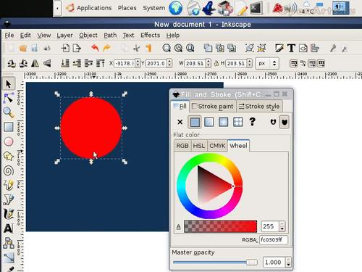
3
Не снимая выделения с нарисованного круга, создайте его дубликат (Ctrl+D). Поменяйте цвет заливки дубликата на более темный (например, #910000ff). Там же, в диалоге «Заливка и обводка», на вкладке «Заливка» в качестве метода заливки выберите «Радиальный градиент». По-умолчанию радиальный градиент будет меняться от полной заливки в центре до полной прозрачности на краю круга. При помощи кнопки «Правка» под выпадающим списком градиентов сделаем обратный вариант — полную прозрачность в центре и поную непрозрачность по краям. В итоге у вас получится что-то вроде того, что изображено на рисунке ниже.
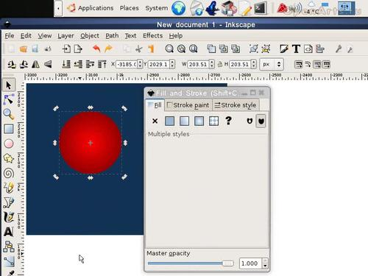
4
Следующий шаг — создание эффекта свечения шара. Для придания этого эффекта создайте окружность поменьше, поменяйте ее цвет на белый и поместите его в верхней части предыдущих окружностей.
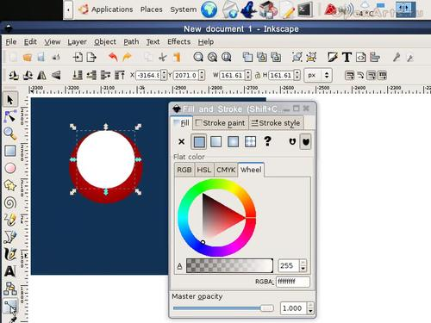
5
К этой окружности (маленькой белой) также примените градиент, но на этот раз линейный. Сделать это можно при помощи соответствующего инструмента. Не снимая выделения с окружности, нажмите на клавишу G, и, кликнув по верхней части окружности, не отпуская правую клавишу мыши, тяните курсор вниз. Удерживайте клавишу Ctrl для получения строго вертикального градиента.
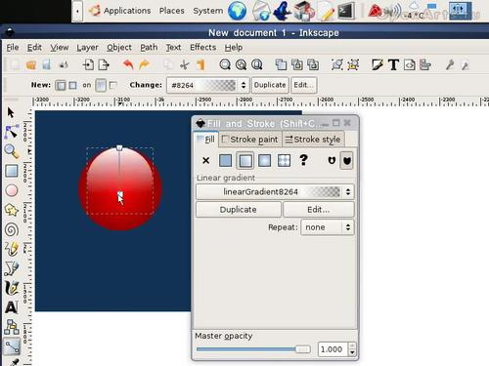
6
Следующим шагом создадим тень для нашего шарика. Для этого нарисуйте эллипс (F5) под шариком и поменяйте его цвет на черный.
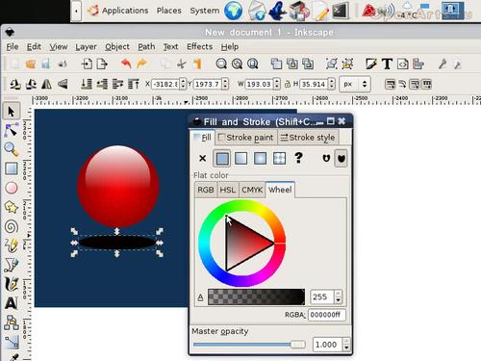
7Теперь остается только размыть тень при помощи радиального градиента, и наш шар готов! Теперь можно его экспортировать (Ctrl+Shift+E) в PNG-формат и использовать по своему усмотрению
.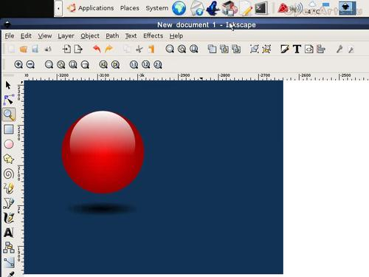

Урок № 6. «Тигровый шрифт»
1Для начала, создадим в Inkscape пустой файл, выберем инструмент Текст (F8) и используя шрифт Times New Roman напечатаем простой текст (в нашем примере это текст Tigger Fonts.

2Затем, используя произвольные контуры или кривые Безье (F6 и Shift+F6 соответственно), нарисуем несколько зигзагообразных линий поперек текста, как на рисунке ниже.
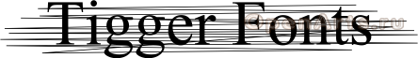
3Выделяем наш зигзаг и жмем комбинацию Ctrl+Alc+C - это самый быстрый способ оконтурить наш штрих. Вы можете не увидеть никаких внешних изменений, но наша линия теперь преобразована в контур.
4Выделяем наш текст и линию (обводим прямоугольным выделением оба объекта или кликаем по каждому из них с зажатой клавишей Shift). После этого жмем комбинацию Ctrl+- (или выбираем в меню Inkscape Контур / Разность). После этой операции наш текст стал полосатым как на картинке ниже.

5Выделите полосатый текст и нажмите несколько раз комбинацию Ctrl+L для его упрощения. Теперь отдельные кусочки нашего текста имеют более закругленные формы. Вызовем диалог Inkscape Заливка и обводка при помощи комбинации Shift+Ctrl+F и на вкладке Заливка назначим тексту оранжевый цвет. Теперь тем же размером шрифта напишем рядом тот же текст. Выделим оба варианта текста (обычный и полосатый), вызовем диалог Выровнять при помощи комбинации Shift+Ctrl+A и выровняем оба объекта по горизонтали и по вертикали относительно первого выделенного объекта. Наш текст совместился, но вероятнее всего черный текст оказался выше оранжевого. Чтобы переместить его ниже, выделим его и нажмем клавишу Page Down. Вот теперь наш тигровый текст готов. Урок окончен :)


Урок № 7. «Как нарисовать кошку Hello Kitty»
Это совсем несложный урок, на котором мы попробуем нарисовать вот такую мордочку Hello Kitty.

В принципе нарисовать такую мордочку совсем несложно. Но мы сознательно усложним этот урок для того, что бы показать несколько принципов работы, которые мы обходили стороной в других наших уроках, но они могут оказаться полезными вам при работе над другими рисунками в inkscape. Идея этого урока позаимствована с англоязычного сайта.. В первую очередь мы поговорим о направляющих. Использование направляющих позволяет рисовать по координатам, а также делать точные схемы и рисунки. Для векторного редактора - это очень важно. Ведь в отличие от растровой графики, вектор - это математические формулы, а, соответственно, можно использовать эту математическую точность в своих рисунках.
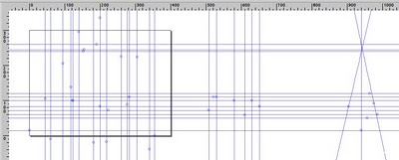
Направляющие в inscape можно сделать следующим образом. Сначала убедитесь, что в меню "Вид" включен пункт "Направляющие". Дальше переместив указатель мыши к левой боковой линейке, на которой, кстати, появится черный маркер в виде треугольника, показывающий положение курсора, щелкните мышью по этому маркеру и, не отпуская кнопку мыши, потащите курсор на холст. Появится вертикальная направляющая. Аналогично делаются горизонтальные направляющие из верхней горизонтальной линейки. Направляющие представляют собой сини полоски с точкой, обозначающей начало координат на каждой из них. Если переместить курсор над синей направляющей, она станет красной, что означает, что её можно перемещать или поворачивать.
Что бы сделать наклонную направляющую, можно сразу сделать наклонную направляющую из угла линейки. Эта направляющая будет под углом 45 градусов. Но есть и второй вариант можно просто повернуть имеющуюся направляющую. Сделать это можно следующим способом. Нажмите клавишу Shift и наведите курсор на направляющую. Появится указатель мыши из двух стрелочек, обозначающих поворот. Не отпуская Shift, нажмите правую кнопку мыши и вращайте направляющие так, как вам нужно. В нижней информационной строке можно видеть, на сколько градусов осуществляется поворот. Вообще эта строка очень полезная вещь, в ней можно увидеть контекстные подсказки для разных случаев. Двойной клик указателем мыши по направляющей открывает окно точной настройки её параметров.
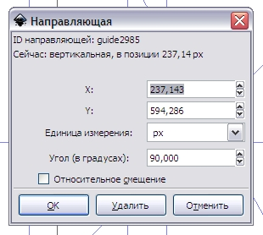
Итак, начнем рисовать Hello Kitty. При описании процесса рисования используется авторская технология из англоязычного урока, ссылка на который была приведена в начале урока. Для начала создайте новый документ inkscape. Откройте меню "Файл" - "Свойства документа". Проверьте, что единица измерения установлена как пиксели px. Установите размер документа 400 пикселей по ширине и 300 по высоте.
Теперь создайте направляющие. Вот что нам нужно:
- Горизонтальные направляющие - 11 шт.
- Вертикальные направляющие - 22 шт.
- Диагональные направляющие - 2 шт.
Сначала просто создайте направляющие, не важно где. Просто сделайте необходимое количество направляющих. Дальше настройте каждую по двойному щелчку мыши. Вот авторский "рецепт" для расположения направляющих.
Горизонтальные направляющие, введите следующие координаты. Измените только координату Y, для каждой линии, значения ниже:
260, 245, 240, 120, 110, 100, 83, 72, 60, 50, 15
Вертикальные направляющие. Изменить нужно только координату X:
45, 60, 95, 117.5, 123.5, 140, 182, 200, 218, 260, 276.5, 282.5, 305, 340, 355, 508, 530, 580, 610, 630, 652, 940
Диагональные линии, изменить нужно все координаты должны, ниже их точные значения для обеих линий:
X = 94, Y = 83, угол = 77
X = 955, Y = 190, угол = 102
Теперь, когда самая нудная подготовительная часть позади, можно приступить непосредственно к рисованию мордочки кошки Hello Kitty.

Голова кошки
Нарисуйте с помощью кривых Безье толщиной 0,25 пикселей вот такую абстрактную фигуру, напоминающую ромб.
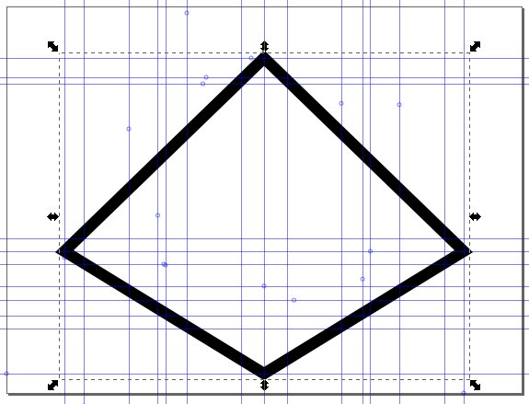
После того как исходная фигура готова, используя инструмент управления узлами, измените узлы фигуры так, как показано на рисунке ниже. Получится контур головы кошки.
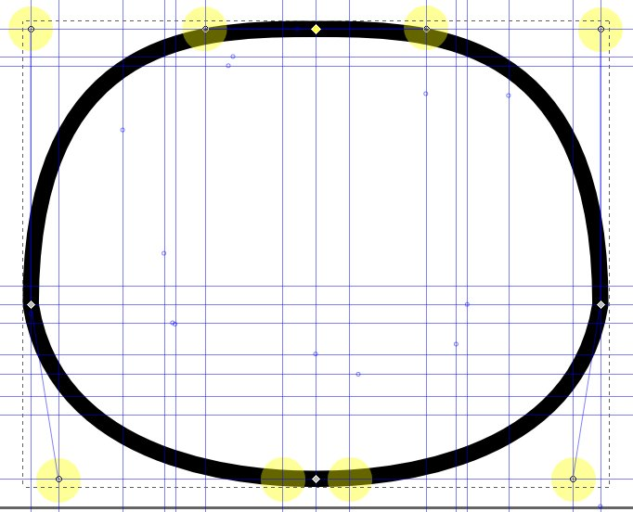
Желтыми кружочками показано, где узлы направляющих узлов должны быть расположены на направляющих линиях.

Ушки кошки
Для того что бы нарисовать ушки, используйте инструмент «звезды» или «многоугольники». Настройки инструмента углы = 3, отношения радиусов = 0,815, закругление =0,3 искажение = 0. Толщина обводки, как и в прошлый раз 0,25.
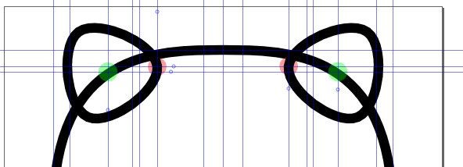
В результате у вас должно получиться так, как показано на рисунке выше. Зеленой точкой показано место, из которого вы должны начать рисование фигуры, а красной точной - место окончания.
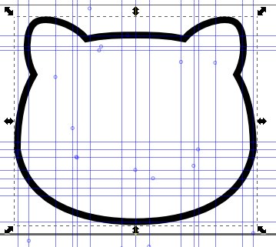
Теперь нам надо объединить контуры ушей и головы. Для этого выделите контур головы и контур одного уха. Для выделения нескольких фигур удерживайте клавишу SHIFT. В меню "Контур" выберите пункт "Сумма" или CTRL + +. Повторите тоже самое со вторым ухом.
Теперь, используя инструмент управления узлами, сделайте выступы контура внизу ушей.
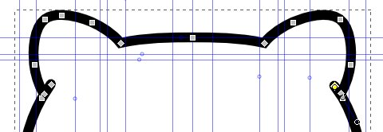
Концы линии на закладке "стили обводки" сделайте сглаженными.

Глазки кошки
Для того, что бы сделать глазки используйте инструмент inkscape "круги и эллипсы". Толщина обводки опять 0,25.
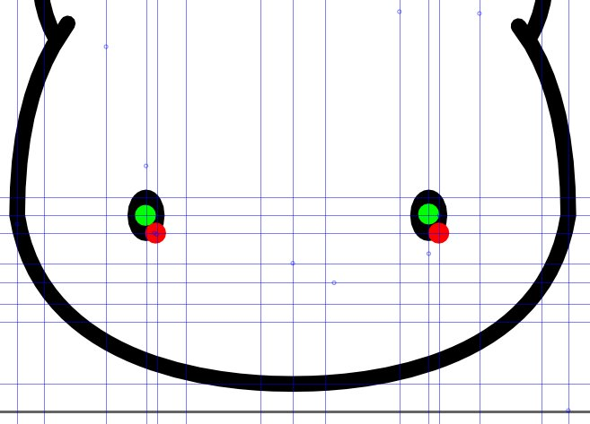
Зелеными и красными точками показаны точки начала и окончания рисования фигуры.

Носик кошки
Нос кошки будем рисовать опять с помощью эллипса. Уменьшите толщину обводки до 0,2. При рисовании удерживайте нажатой клавишу Shift.
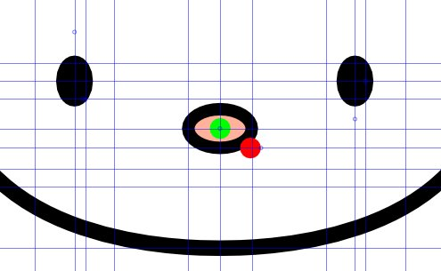
Установите цвет заливки розовым.

Бантик
Для того что бы нарисовать бантик, сделайте окружность немного правее на свободном месте холста.
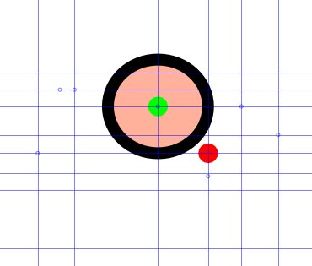
И еще один круг, удерживая Shift.
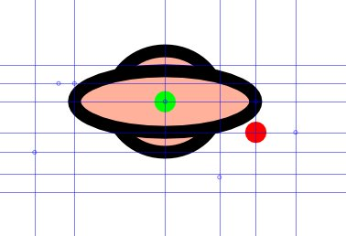
А потом еще две фигуры инструментом «звезды и многоугольники», как мы делали с ушами.
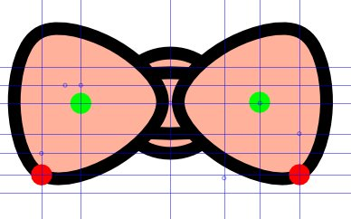
Измените Z-порядок положения фигур, взаимное их расположение друг над другом, что бы получилось так, как на рисунке ниже.
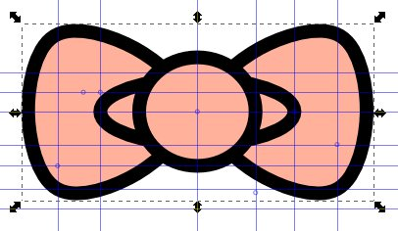
Объедините все составляющие фигуры бантика CTRL+G и поместите бантик на кошку.
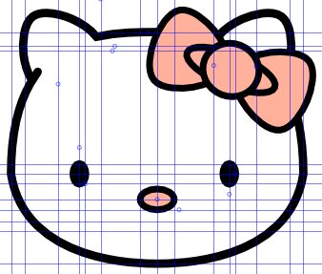

Усы кошки
Для рисования усов кошки Hello Kitty используйте созданные нами диагональные направляющие. Для рисования узлов используйте кривые Безье. Толщина обводки 0,25. Концы линий сглаженные.
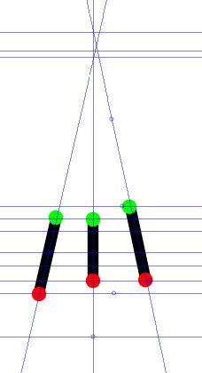
Сгруппируйте линии усов. Поместите их на кошку.
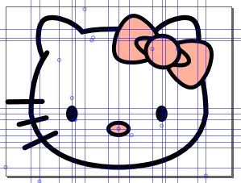
Сделайте копию усов CTRL+D и отразите копию горизонтально.
Вот такая у нас получилась векторная кошечка Hello Kitty и мы научились использовать направляющие.
Заключение

В работе рассмотрены основные понятия о векторной графике на примере редактора Inkscape, подробно описан интерфейс программы. Программа Inkscape отличается удобным русифицированным интерфейсом, проста в освоении и поставляется с неплохой справочной системой, включающей разнообразные примеры использования, что в соответствии с бесплатностью делает данное приложение привлекательным для широкого круга пользователей. Единственный недостаток Inkscape — это его медлительность и повышенные требования к системным ресурсам. Inkscape подходит для создания высококачественных иллюстраций, плакатов, вывесок, табличек, для создания веб-графики и многого другого. Программа обладает множеством инструментов для создания и работы с векторной графикой, поддерживает импорт и экспорт большого количества форматов документов. По своим рабочим функциям, он похож на другие графические редакторы, такие как Illustrator, CorelDraw.
В данной работе разработана серия уроков в Inscape. Редактор Inscape достаточно сложный. И переход на него со школьного Paint - довольно не простое дело. Следует отметить повышенные требования к системным ресурсам по сравнению с проприетарными редакторами, что сказывается на скорости работы программы. Особенно это заметно при работе со сложными иллюстрациями, включающими большое количество элементов. Также стоит отметить явную сырость некоторых функциональных элементов программы. По этим параметрам программа явно отстает от коммерческих векторных редакторов.
На самом деле в Интернете можно найти еще очень много интересных уроков. Главное, что детям это доступно и им очень нравится заниматься в векторном редакторе Inkscape/

